Міністерство освіти і науки України

Черкаський державний технологічний університет

Кафедра програмного забезпечення автоматизованих систем

Звіт

З лабораторної роботи №4

З предмету «Об’єктно орієнтоване програмування»

Виконав

Студент ІІ курсу

Група ПЗ-154

Линник В.Ю.

Перевірив

Викладач кафедри

Програмного забезпечення автоматизованих систем

Крайовий В. М.

Виконав

Студент І курсу

Група ПЗ-154

Кравченко Артем Олегович

ЧЕРКАСИ 2016

**Тема:** Створення віконного інтерфейсу користувача для роботи з об'єктами.

**Мета:** Зрозуміти принципи взаємодії користувача з об'єктами в програмі. Навчитись працювати з об'єктами через елементи віконного інтерфейсу.

**Завдання.**

Розробити клас, що реалізує поняття певного товару згідно з варіантом завдання. Клас повинен мати не менше 5 полів. Написати на Java програму, яка створює вікно, наповнене елементами інтерфейсу (текстовими полями, прапорцями, кнопками тощо), які дають можливість змінювати значення полів об'єкту, таким чином змінюючи його стан.

Хід роботи.

1. Розробити клас, що реалізує поняття певного товару згідно з варіантом завдання.
2. Описати в ньому всі поля як private.
3. Створити для всіх полів get i set методи, якщо їх в класі немає.
4. Створити програму, яка створює вікно з елементами введення та кнопкою (кнопками), при натисненні якої (яких) відбувається введення значень з елементів введення у об'єкт.
5. Додати до вікна об'єкт класу JTextArea (текстову область) та ще одну кнопку. При натисненні на дану кнопку значення полів об'єкту повинні виводитись в текстову область.

**Індивідуальне завдання:**

**Варіант 12 .**

**-** Ручка.

**Хід роботи :**

package com.company;  
import javax.swing.*;  
import java.awt.*;  
import java.awt.event.*;  
  
class Pens {  
 private String Color;  
 private String Brend;  
 private String Type_Pen;  
 private String numberOfPen;  
 private int price;  
  
 public Pens()  
 {  
 Color = "Blue" ;  
 Brend = "Lecce_Pen";  
 Type_Pen = "feather";  
 numberOfPen = "0";  
 price = 0;  
  
 }  
 public String toString() {  
 return " Pen : " + "\n" +  
 "Number of Pen = " + numberOfPen + "\n" + " Type = " + Type_Pen + "\n" + "Brend = " + Brend + "\n" + " Color = " + Color + "\n" + "Price = " + price;  
 }  
  
 public void setNumberOfPen(String numberOfPen) {  
 this.numberOfPen = numberOfPen;  
 }  
  
 public String getNumberOfPen() {  
 return numberOfPen;  
 }  
  
 public void setType_Pen(String type_Pen) {  
 this.Type_Pen = type_Pen;  
 }  
  
 public String getType_Pen() {  
 return Type_Pen;  
 }  
  
 public void setColor(String Color) {  
 this.Color = Color;  
 }  
  
 public String getColor() {  
 return Color;  
 }  
  
 public void setBrend(String Brend) {  
 this.Brend = Brend;  
 }  
  
 public String getBrend() {  
 return Brend;  
 }  
  
  
 public int getPrice()  
 {  
 return price;  
 }  
  
 public void setPrice( String numb, String col,String type ,String bren)  
 {  
 int i = 0 ;  
 price = 0 ;  
 int numbi=Integer.*parseInt*(numb);  
 while (i < numbi)  
 {  
 price = price + 10;  
 i++;  
 }  
  
 if ( col == "Blue")  
 {  
 price = price + 5;  
 }  
 else if ( col == "Yellow")  
 {  
 price = price + 3 ;  
 }  
 else{  
 price = price + 7 ;  
 }  
  
  
 if(bren == "Lecce_Pen")  
 {  
 price = price + 20 ;  
 }  
 else if (bren =="Parker_Pen" )  
 {  
 price = price + 40;  
 }  
 else  
 {  
 price = price + 30 ;  
 }  
  
  
  
 if(type == "feather")  
 {  
 price = price + 50;  
 }  
 else if ( type =="rollers" )  
 {  
 price = price + 30 ;  
 }  
 else {  
 price = price + 30;  
 }  
  
 }  
  
}  
public class Main {  
  
 public static void main(String[] args) {  
 String[] numbColor = {  
 "Blue",  
 "Yellow",  
 "Green"  
 };  
  
 String[] Brend = {  
 "Lecce_Pen",  
 "Parker_Pen",  
 "AURORA"  
 };  
  
 String[] Type = {  
 "feather",  
 "rollers",  
 "ball-point"  
 };  
  
  
  
  
  
  
  
  
 JFrame window = new JFrame("laba 4 ");  
 window.setSize(550, 300);  
 window.setLocationRelativeTo(null);  
 window.setVisible(true);  
 window.setDefaultCloseOperation(JFrame.*EXIT_ON_CLOSE*);  
  
  
  
  
  
  
 JTextField strPen = new JTextField();  
  
 JButton btBuy = new JButton("Buy");  
  
  
 JComboBox BoxColVar = new JComboBox(numbColor);  
 JComboBox BoxBreVar = new JComboBox(Brend);  
 JComboBox BoxTypeVar = new JComboBox(Type);  
 JButton btCheck = new JButton("Check");  
  
 JLabel LPen = new JLabel("number of Pen");  
 JLabel LColor = new JLabel("Color");  
 JLabel LBrend = new JLabel("Brend");  
 JLabel LType = new JLabel("Type of Pen");  
 JTextArea Information = new JTextArea();  
  
 window.setLayout(null);  
  
 LPen.setBounds(20,5,100,30);  
 window.add(LPen);  
  
 strPen.setBounds(20,40,100,25);  
 window.add(strPen);  
  
 LType.setBounds(122,5,80,30);  
 window.add(LType);  
  
 BoxTypeVar.setBounds(120,40,80,25);  
 window.add(BoxTypeVar);  
  
 LBrend.setBounds(200,5,100,30);  
 window.add(LBrend);  
  
 BoxBreVar.setBounds(200,40,100,25);  
 window.add(BoxBreVar);  
  
  
 LColor.setBounds(300,5,100,30);  
 window.add(LColor);  
  
  
 BoxColVar.setBounds(300,40,100,25);  
 window.add(BoxColVar);  
  
  
  
 btCheck.setBounds(400,40,80,60);  
 window.add(btCheck);  
  
  
 btBuy.setBounds(470,40,60,60);  
 window.add(btBuy);  
  
 Information.setBounds(20,100,200,100);  
 window.add(Information);  
  
  
  
  
 Pens pen = new Pens();  
  
  
  
 btCheck.addActionListener(new ActionListener() {  
 @Override  
 public void actionPerformed(ActionEvent e) {  
 pen.setBrend(BoxBreVar.getSelectedItem().toString());  
 pen.setColor(BoxColVar.getSelectedItem().toString());  
 pen.setType_Pen(BoxTypeVar.getSelectedItem().toString());  
 pen.setNumberOfPen(strPen.getText().toString());  
 pen.setPrice(pen.getNumberOfPen(), pen.getColor(), pen.getType_Pen(), pen.getBrend());  
  
  
  
  
 }  
 });  
  
  
 btBuy.addActionListener(new ActionListener() {  
 @Override  
 public void actionPerformed(ActionEvent e) {  
 if ((pen.getNumberOfPen() == "0") || ( pen.getPrice() == 0 ))  
 {  
 Information.setText("pen is not Check");  
 }else{  
 Information.setText(null);  
 Information.append(pen + "");}  
  
  
 }  
 });  
  
  
  
  
  
  
  
  
  
  
  
 }  
}

**Результат виконання :**

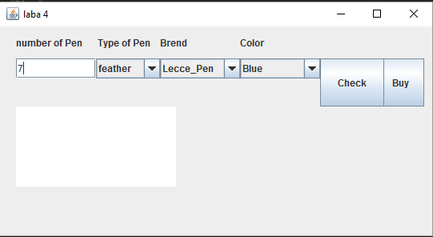 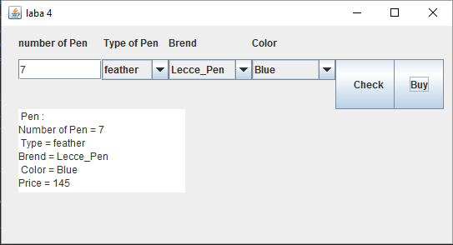

**Висновок :**  під час виконання лабораторної роботи , я навчився розуміти принципи взаємодії користувача з об'єктами в програмі. Навчився працювати з об'єктами через елементи віконного інтерфейсу.